**Прессъобщение**

**GC Holding AG укрепва корпоративното управление и обявява нов главен изпълнителен директор**

**Люцерн, Швейцария – 1 октомври 2024 г. – Председателят Накао и Бордът на директорите на GC Holding обявяват назначаването на д-р Пер Фалк за главен изпълнителен директор от 1 октомври 2024 г.**.

Това решение укрепва корпоративното управление на GC чрез създаването на GC Holding като компания майка на групата GC и основен акционер. Това се основава на гордата история на GC като гъвкава организация, основана през 1921 г. в Япония и управлявана от семейство Накао повече от 100 години. През 1934 г. Кьоши Накао за първи път трансформира организацията „GC Chemical Research Laboratory“ в корпоративна структура, за да се справи с бизнес трансформацията и да осигури бъдещ растеж. GC продължи да се развива в глобална компания под ръководството на президента Тошио Накао. Компанията пробива нови позиции, като лансира известната марка стъклойономер „Fuji“ през 1977 г., когато Макото Накао е назначен за изпълнителен директор и след това президент през 1983 г. На 1 октомври 2024 г. г-жа Аяко Накао става член на борда на GC Holding на Директори, продължаващи вековния предприемачески дух на семейство Накао.

Назначаването на д-р Фалк идва в ключов момент, когато GC празнува своята 103-та годишнина и гледа напред към следващия век на иновации и растеж. Д-р Фалк е член на борда на директорите на GC от две години и половина. Кариерата му обхваща 25 години във фармацевтичната индустрия и той се присъединява към GC от Ferring Pharmaceuticals, където е бил президент.

Макото Накао, председател на борда на GC Holding AG, изрази увереността си в ръководството на д-р Фалк: „Огромен късмет за GC Group и нейните акционери, че д-р Пер Фалк ще поеме отговорността на главен изпълнителен директор. Неговият професионален опит и знания на бизнеса на GC, съчетано с доверието на семейство Накао, го поставят в идеална позиция да стане главен изпълнителен директор на GC Group”.

Пер Фалк коментира: „Много съм развълнуван от възможността да ръководя GC в следващата му фаза на растеж и за мен е чест доверието, което ми беше дадено с това назначение. Очаквам с нетърпение да работя в тясно сътрудничество с нашия председател г-н Накао и всички наши квалифицирани и всеотдайни колеги, за да укрепим позицията на GC като силен принос в глобалния сектор за стоматологично и орално здраве.“

Под ръководството на GC Holding AG, със седалище в Люцерн, Швейцария, и неговия Борд на директорите, GC се фокусира върху бъдещето си за по-нататъшно развитие на своето наследство от високи постижения в денталната грижа, създаване на стойност за заинтересованите страни и подобряване на оралното здраве.

**Относно GC Group**

GC е водеща световна компания в денталната грижа и оралното здраве. С присъствие в над 100 страни и повече от 3500 сътрудници (служители), GC се ангажира да предоставя най-качествени продукти и решения на дентални специалисти и пациенти по целия свят.

[Информация за връзка с операции/пазари на GC]

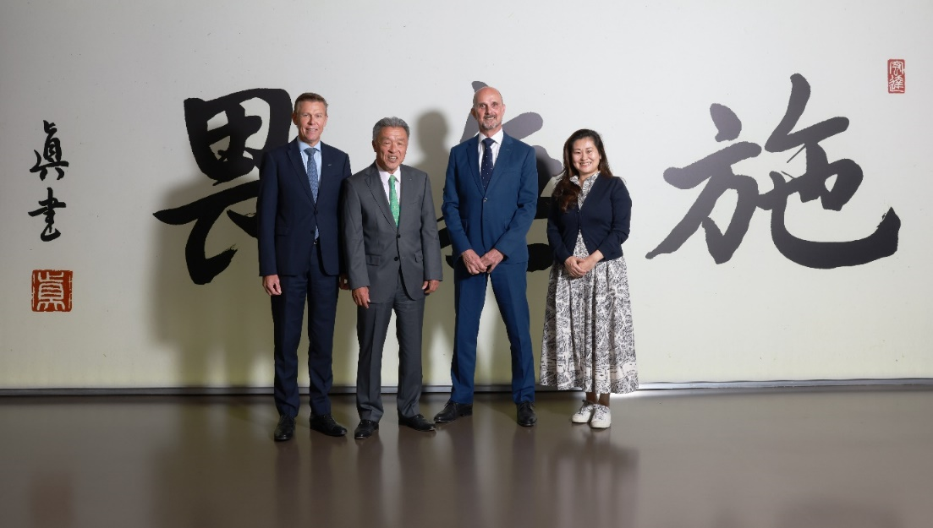

GC Holding AG, членове на борда (отляво надясно): д-р Роланд Алтвег, г-н Макото Накао, д-р Пер Фалк, г-жа Аяко Накао